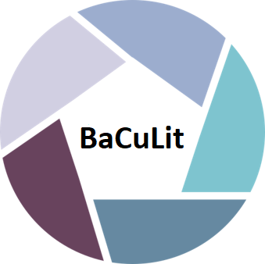
BaCuLit: Vermittlung bildungssprachlicher Lese- und Schreibkompetenzen im Fachunterricht. Ein Handbuch für Sekundarstufen und berufliche Bildung.

AB2: Einführende Aufgabe zum Lauten Denken (Partnerarbeit)
Aufgabe (Partnerarbeit, 10 Min.):
- Partner/in A: Schauen Sie sich das nachstehende Diagramm an und verbalisieren Sie im Modus lauten Denkens gegenüber Ihrem Partner/Ihrer Partnerin alle Schritte, die Sie vollziehen, um dem Schaubild alle relevanten Informationen zu entnehmen. Sie haben dafür ca. 5 Min. Zeit.
- Partner/in B: Hören Sie Ihrem Partner/Ihrer Partnerin während des lauten Denkens aufmerksam zu, ohne ihn/sie zu unterbrechen. Machen Sie sich ggf. Notizen zu den Operationen, die er/sie dabei anwendet oder reflektierend thematisiert. Geben Sie Ihrem Partner/Ihrer Partnerin anschließend Feedback zu Ihren Beobachtungen und tauschen Sie sich beide über Ihre Erfahrungen und Beobachtungen aus. (5 Min.)
Lerngegenstand: Ein Schaubild aus dem Integrationsbarometer 2016
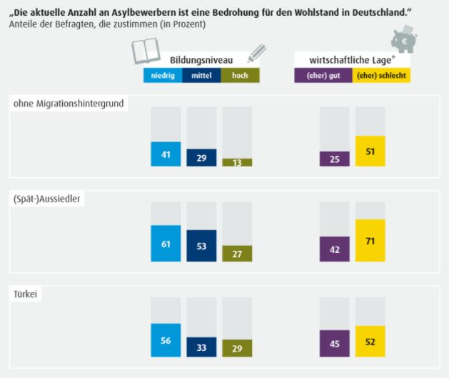

Quelle: Kaiser et al. 2016, S. 8
(https://www.svr-migration.de/publikationen/einschaetzungen-und-haltungen-der-bevoelkerung-zu-asylbewerbern-ergebnisse-des-svr-integrationsbarometers-2016)

